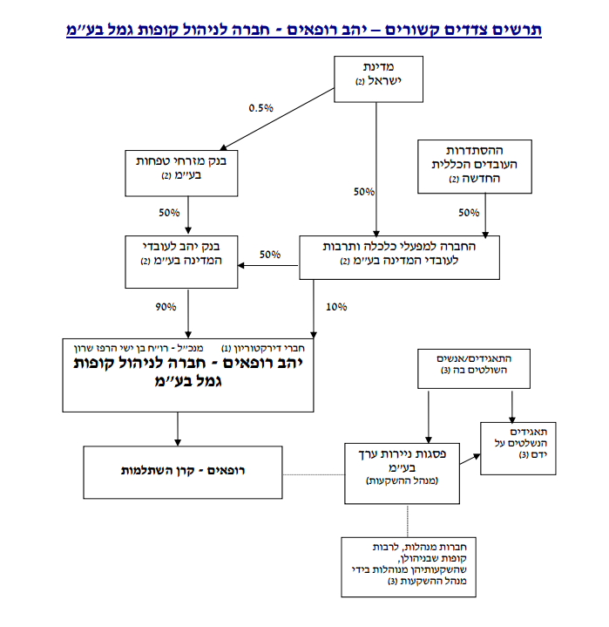
- עו"ד לאה ופנר (יו"ר) גב' ורדה קלל (דח"צית), מר משה בילו ( דח"צ), עו"ד הרולד בר, ד"ר נועם בנימין, ד"ר ירון מושקט, עו"ד נועם ריף וכן תאגידים נוספים שאחד מהם מחזיק ב20% או יותר מסוג מסוים של אמצעי שליטה.

- וכן כל תאגיד נוסף אשר גוף זה מחזיק ב20% או יותר מסוג מסוים של אמצעי השליטה בו.

יובהר כי בנק יהב לעובדי המדינה בע"מ מחזיק במניות החברה המנהלת החזקה בנאמנות שאינה עולה כדי שליטה. לפיכך, לא יראו בתאגידים נוספים אשר בנק יהב לעובדי המדינה בע"מ ובנק מזרחי טפחות בע"מ מחזיקים ב20% או יותר מסוג מסוים של אמצעי השליטה בהם כצדדים קשורים.

- לפירוט ראה https://www.psagot.co.il/heb/PensionSavings/GeneralInformation/Pages/sides.aspx

רמת גן, 24 בדצמבר 2020.

